
PROYECTO 1 DEWC


02 de DICIEMBRE de 2025
aketza gonzalez, andoni montero y lierni sarraoa

INDICE
FUNCIONAMIENTO DE LA APLICACIÓN WEB 2
COMUNICACIÓN CON LA API 3
GET 4
POST 8
PUT 10
PATCH 12
DELETE 14
FUNCIONALIDADES EXTRA 16
MULTIDIOMA 16
GENERAR PDF 16

FUNCIONAMIENTO DE LA APLICACIÓN WEB

COMUNICACIÓN CON LA API
En nuestro proyecto hemos utilizado un servidor json para poder publicar nuestra db.json en un entorno local, el entorno que hemos utilizado es Node.js, este permite usar JavaScript en el servidor. Está basado en el motor V8 de Chrome, funciona de manera asíncrona, y se utiliza para crear aplicaciones web, APIs y servicios en tiempo real.
Para poder comunicarnos entre el servidor y la aplicación web vamos a utilizar la función async. Fetch puede resultar difícil de leer por su naturaleza asíncrona, por eso, async surgió con el objetivo de mejorar la gestión de funciones asíncronas, intentando hacer el código más legible y menos propenso a errores.
Los métodos que hemos utilizado son GET, POST, PUT, PATCH Y DELETE, a continuación, se explicará cada método con ejemplos de la aplicación.


GET
Esta petición se usa para pedir datos al servidor sin modificar nada, se utiliza cuando quieres consultar información, por ejemplo, cuando quieres ver todos los usuarios o un producto concreto.
Ejemplos de la aplicación: Para obtener los equipos.
//funcion que realiza una peticion get de los equipos y devuelve un array de objetos con campos
//(id (string),nombre (string), normasEspeciales (string[]), reroll (int), apotecario (boolean))
export async function getEquipos() {
try{
const response = await fetch("http://localhost:3000/equipos"); //Se crea la petición
if(!response.ok) throw new Error ("GET erróneo");
const equipos = await response.json();
//Retorna el array de equipos
return equipos
}catch(error){
console.log(error);
}
}
Devolvería los siguientes datos en JSON.
[
{
"id": “1”,
"nombre": "Humans",
“normasEspeciales”: [“Team Captain”],
“reroll”: 50,
“apotecario”: true
},
{
"id": “2”,
"nombre": "Orcs",
“normasEspeciales”: [“Team Captain”, “Brawlin Brutes”],
“reroll”: 60,
“apotecario”: true
}
]

Ejemplos de la aplicación: Para obtener los jugadores.
//funcion que realiza una peticion get de los jugadores y devuelve un array de objetos con campos
//(id (string),posicion (string),tags (string[]),cantidad (int),coste (int),MA (int),FU (int),AG (int),
//PA (int),AR (int),Habilidades (string[]),Pri (string[]),Sec (string[]),Equipos (string[]))
export async function getJugadores() {
try{
const response = await fetch("http://localhost:3000/jugadores");//Se crea la petición
if(!response.ok) throw new Error ("GET erróneo");
const jugadores = await response.json();
//Retorna un array de jugadores
return jugadores
}catch(error){
console.log(error);
}
}
Devolvería los siguientes datos en JSON.
[
{
"id": “1”,
"posicion": "Lineman",
“tags”: [“Human”, “Lineman”],
“cantidad”: 16,
“coste”: 50,
“MA”: 6,
“FU”: 3,
“AG”: 3,
“PA”: 4,
“AR”: 9,
“Habilidades”: [],
“Pri”: [“G”],
“Sec”: [“A”, “D”, “S”],
“Equipos”: [“1”]
},… (Todos los registros que aparezcan)
]

Ejemplos de la aplicación: Para obtener los jugadores de un equipo.
//funcion que realiza una peticion get de los jugadores de un equipo y devuelve un array de objetos con campos
//(id (string),posicion (string),tags (string[]),cantidad (int),coste (int),MA (int),FU (int),AG (int),
//PA (int),AR (int),Habilidades (string[]),Pri (string[]),Sec (string[]),Equipos (string[]))
export async function getJugadoresEquipo(idEquipo) {
try{
const response = await fetch("http://localhost:3000/jugadores");
if(!response.ok) throw new Error ("GET erróneo");
const jugadores = await response.json();
let arrDevolver=[];
jugadores.forEach(jugador => {
if(jugador.Equipos.includes(idEquipo+"")){
arrDevolver.push(jugador);
}
});
return arrDevolver;
}catch(error){
console.log(error);
}
}
Devolvería los siguientes datos en JSON.
[
{
"id": “1”,
"posicion": "Lineman",
“tags”: [“Human”, “Lineman”],
“cantidad”: 16,
“coste”: 50,
“MA”: 6,
“FU”: 3,
“AG”: 3,
“PA”: 4,
“AR”: 9,
“Habilidades”: [],
“Pri”: [“G”],
“Sec”: [“A”, “D”, “S”],
“Equipos”: [“1”]
},… (Todos los registros que aparezcan del equipo seleccionado)
]

Ejemplos de la aplicación: Para obtener un solo jugador.
//funcion que realiza una peticion get de un jugador y devuelve un objeto jugador con los campos
//(id (string),posicion (string),tags (string[]),cantidad (int),coste (int),MA (int),FU (int),AG (int),
//PA (int),AR (int),Habilidades (string[]),Pri (string[]),Sec (string[]),Equipos (string[]))
export async function getJugador(id) {
try{
const response = await fetch("http://localhost:3000/jugadores/"+id);
if(!response.ok) throw new Error ("GET erróneo");
const jugador = await response.json();
return jugador
}catch(error){
console.log(error);
}
}
Devolvería los siguientes datos en JSON.
[
{
"id": “1”,
"posicion": "Lineman",
“tags”: [“Human”, “Lineman”],
“cantidad”: 16,
“coste”: 50,
“MA”: 6,
“FU”: 3,
“AG”: 3,
“PA”: 4,
“AR”: 9,
“Habilidades”: [],
“Pri”: [“G”],
“Sec”: [“A”, “D”, “S”],
“Equipos”: [“1”]
}
]

Ejemplos de la aplicación: Para obtener un solo equipo.
//funcion que realiza una peticion get de un equipo y lo devuelve como objeto
//(id (string),nombre (string), normasEspeciales (string[]), reroll (int), apotecario (boolean))
export async function getEquipo(id) {
try{
const response = await fetch("http://localhost:3000/equipos/"+id);
if(!response.ok) throw new Error ("GET erróneo");
const equipos = await response.json();
return equipos
}catch(error){
console.log(error);
}
}
Devolvería los siguientes datos en JSON.
[
{
"id": "1",
"nombre": "Humans",
"normasEspeciales": [
"Team Captain"
],
"reroll": "20",
"apotecario": true
}
]

POST
Esta petición sirve para añadir un recurso nuevo al archivo json, se utiliza cuando se quiere registrar un objeto nuevo, ya sea un usuario, un producto, etc. Hay que tener en cuenta de que, si no se ponen todos los campos del objeto se añadirá sin información, es decir, si se añade un usuario sin el nombre, pero si con la edad, el nombre aparecería vacío y la edad con el dato introducido, otra cosa a tener en cuenta que no es obligatorio tener el campo id, pero si es recomendable si se quiere manipular esos datos. En la petición POST no hace falta añadir el id, ya que json-server lo generará automáticamente cuando se creen nuevas peticiones POST.
Ejemplo de aplicación: Para añadir un nuevo jugador.
// funcion que recibe un jugador y lo inserta en la db. Recibe un objeto jugador, que tiene el siguiente aspecto:
// (id (string),posicion (string),tags (string[]),cantidad (int),coste (int),MA (int),FU (int),AG (int),
// PA (int),AR (int),Habilidades (string[]),Pri (string[]),Sec (string[]),Equipos (string[]))
export async function postJugador(jugador) {
try {
//Se crea la petición con algunos parámetros
//Si no se pone nada por defecto es GET
const response = await fetch("http://localhost:3000/jugadores", {
method: "POST", //Poner el tipo de método POST
headers: {
//El contenido que se va a subir va a ser tipo json
"Content-Type": "application/json"
},
//Todo lo que este en body se envía al servidor
body: JSON.stringify(jugador)
});
if (!response.ok) {
throw new Error("Error al guardar el jugador");
}
} catch (error) {
console.log("Error:", error);
}
}

Si todo ha ido bien el servidor guarda el nuevo jugador y responde con el objeto creado.
{
“id”: “2”,
“posicion”: “Marta”,
“tags”: “25”,
“cantidad”: 16,
“coste”: 30,
“MA”: 5,
“FU”: 2,
“AG”: 3,
“PA”: 4,
“AR”: 7,
“Habilidades”: [“Stunty”, “Dodge”, “Right Stuff”],
“Pri”: [“A”],
“Sec”: [“D”, “G”, “S”],
“Equipos”: [“1”]
}

PUT
Esta petición actualiza un recurso ENTERO, sobrescribiendo TODOS sus campos. PUT se utiliza cuando se quiere cambiar TODOS los datos de un registro/objeto. En este caso hay que poner si o sí TODOS los campos que el objeto puede llegar a tener, si tiene 15 campos en el body habrá que poner 15 campos. Para saber que objeto se quiere modificar se pone el ID en la URL.
Ejemplo de aplicación: Para actualizar todos los campos de un jugador.
// funcion que recibe un jugador y un id para actualizar todo el objeto en la db.
// Recibe un identificador para saber cual es el jugador a actualizar
// y también recibe un objeto jugador, que tiene el siguiente aspecto:
// posicion (string),tags (string[]),cantidad (int),coste (int),MA (int),FU (int),AG (int),
// PA (int),AR (int),Habilidades (string[]),Pri (string[]),Sec (string[]),Equipos (string[]))
export async function putJugador(id_jugador, jugador) {
try {
//Se crea la petición con algunos parámetros
//Si no se pone nada por defecto es GET

const response = await fetch("http://localhost:3000/jugadores/" + id_jugador, {
method: "PUT",
headers: {
"Content-Type": "application/json"
},
body: JSON.stringify(jugador)
});
if (!response.ok) {
throw new Error("Error al guardar el jugador");
}
} catch (error) {
console.log("Error:", error);
}
}

Si todo ha ido bien el servido guarda los datos del usuario y responde con el objeto actualizado.
{
“id”: “2”,
“posicion”: “Troll”,
“tags”: “25”,
“cantidad”: 20,
“coste”: 300,
“MA”: 5,
“FU”: 2,
“AG”: 3,
“PA”: 4,
“AR”: 7,
“Habilidades”: [“Stunty”, “Dodge”, “Right Stuff”],
“Pri”: [“A”],
“Sec”: [“D”, “G”, “S”],
“Equipos”: [“2”]
}

PATCH
Esta petición actualiza solo ALGUNOS campos de un recurso/objeto. PATCH se utiliza cuando se quiere cambiar un dato concreto sin tocar el resto, esta no es la única diferencia entre PATCH y PUT, con PATCH también puedes añadir campos extra, por ejemplo, si tenemos un json con los campos id, nombre y edad con PATCH podemos añadir otro campo que se llame por ejemplo email, pero solo se añadirá ese campo al objeto que se quiere actualizar, ya que a la hora de especificar que objeto se quiere actualizar es la misma manera que PUT.
Ejemplo de aplicación: Para actualizar algunos campos de un equipo.
// funcion que recibe un equipo con los campos que se quieran actualizar en la db.
// Recibe un identificador para saber cual es el equipo a actualizar
// y también recibe un objeto equipo, que tiene el siguiente aspecto (según los campos a actualizar):
// reroll (int)
export async function patchEquipo(id_equipo, equipo) {
try {
const response = await fetch("http://localhost:3000/equipos/" + id_equipo, {
method: "PATCH",
headers: {
"Content-Type": "application/json"
},
body: JSON.stringify(equipo)
});
if (!response.ok) {
throw new Error("Error al guardar el jugador");
}
} catch (error) {
console.log("Error:", error);
}
}

Si todo ha ido bien el servidor guarda los datos del equipo y responde con el objeto actualizado.
{
"id": "1",
"nombre": "Humans",
"normasEspeciales": [
"Team Captain"
],
"reroll": "20",
"apotecario": true
}
}

DELETE
Esta petición borra un recurso de la base de datos. DELETE se utilizar cuando quieres eliminar a un usuario, producto, etc. En esta petición también hay que especificar que objeto queremos eliminar. Se especifica de la misma manera que las anteriores, poniendo el id correspondiente en la URL.
Ejemplos de aplicación: Para eliminar un jugador en concreto.
// funcion que recibe un identificador y elimina al jugador de la bd.
// Recibe un identificador para saber cual es el jugador a eliminar.
export async function deleteJugador(id_jugador) {
try {
//Se crea la petición con algunos parámetros
//Si no se pone nada por defecto es GET
const response = await fetch("http://localhost:3000/jugadores/" + id_jugador, {
method: "DELETE",
headers: {
"Content-Type": "application/json"
}
});
if (!response.ok) {
throw new Error("Error al guardar el jugador");
}
} catch (error) {
console.log("Error:", error);
}
}

Si todo va bien devolverá el elemento/objeto eliminado, pero en el archivo json no aparecerá ese elemento/objeto.
{
“id”: “2”,
“posicion”: “Humano”,
“tags”: “250”,
“cantidad”: 20,
“coste”: 350,
“MA”: 5,
“FU”: 2,
“AG”: 3,
“PA”: 4,
“AR”: 7,
“Habilidades”: [“Stunty”, “Dodge”, “Right Stuff”],
“Pri”: [“A”],
“Sec”: [“D”, “G”, “S”],
“Equipos”: [“2”]
}

FUNCIONALIDADES EXTRA
Para la mejora de nuestra aplicación hemos decidido implementar 2 funcionalidades extra. Una es la funcionalidad de Multidioma y la otra implementación es generar un PDF.

MULTIDIOMA
Para la facilidad de los usuarios hemos decidido implementar la funcionalidad Multidioma. La aplicación tendrá 3 opciones en la parte derecha del menú, estas opciones representan las banderas/ikurriñas de cada idioma, en nuestro caso, español, inglés y euskera. Al clicar en alguna de estas opciones se cambiará automáticamente los textos a mostrar.
Internamente la aplicación llama al método loadLenguage que se le pasará como parámetro el código lang del idioma seleccionado, dentro de ese método llama a otro que se llama applyStrings, este es el que se encarga de que aplicar los strings a los componentes.
let strings = {}; // aquí se guardarán los textos cargados
export async function loadLanguage(lang) {
//meter el idioma en la sesion
sessionStorage.setItem("idioma",lang);
// carga el idioma seleccionado
const res = await fetch(`../lang/${lang}.json`);
const localStrings = await res.json();
// carga español como fallback
const fallbackRes = await fetch("../lang/es.json");
const fallbackStrings = await fallbackRes.json();
// mezcla: si falta algo en el idioma elegido, usa español
strings = { ...fallbackStrings, ...localStrings };
//Llama al método applyStrings() para aplicar los textos
applyStrings();
}

function applyStrings() {
//Obtiene los keys de los strings
const ids = Object.keys(strings);
//Recorre cada key
ids.forEach(id => {
//Obtiene el elemento que tiene el mismo id que el key
const el = document.getElementById(id);
if (el) {
el.innerText = strings[id];
}
});
}

FUNCIONALIDAD EN LA INTERFAZ DE USUARIO (UI)
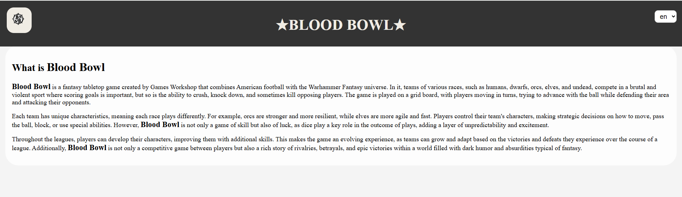
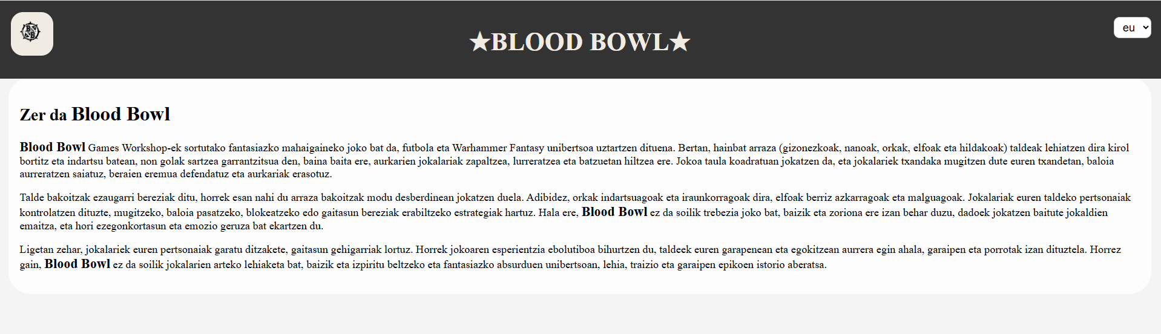
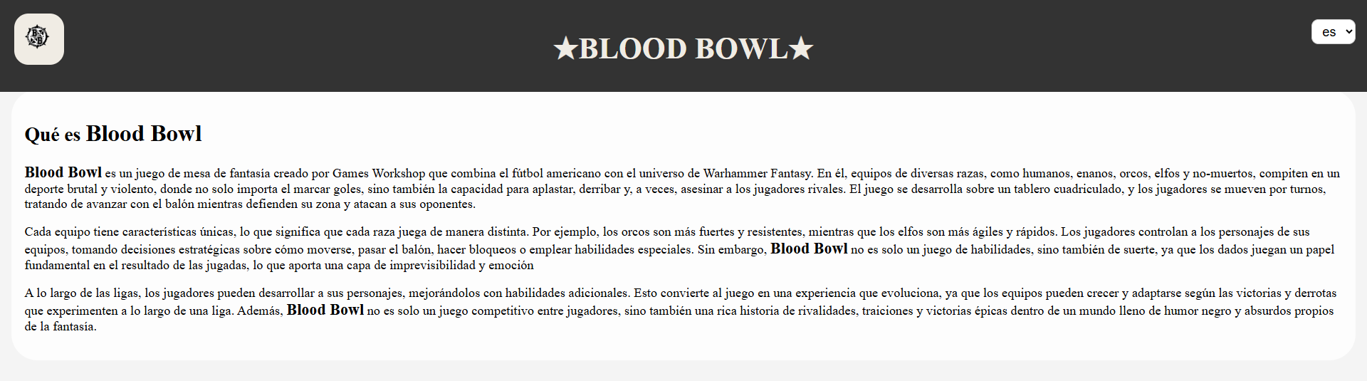
Para poder cambiar el idioma hay un select en la parte de arriba a la derecha, donde aparecen los 3 idiomas disponibles que son euskera, ingles y español, en cuanto se selecciona una opción se traducen todos los textos al idioma seleccionado. Esta opción es accesible desde cualquier página.

GENERAR PDF
Para poder explicar bien este método, hay que tener en cuenta cuando se puede utilizar esta funcionalidad. Esta aplicación te permite crear equipos para poder jugar, desde esta página se podrá acceder a la función generarPDF, también se encontrarán todos los jugadores y extras del equipo seleccionado en el select, este encuentra en la parte de arriba. Se pueden seleccionar todos los jugadores que se quiera, teniendo en cuenta que el mínimo son 11 jugadores y el máximo 16, y que el coste máximo es de 1000k. Cuando se haya terminado de seleccionar todos los jugadores, en la parte de abajo, hay un botón donde pone validar, este es el que se encarga de llamar al método de generarPDF, donde se pasarán como parámetros todos los elementos del equipo en un mapa, toda la información de los jugadores en un array y por último el nombre del equipo.
Si nos metemos en el código veremos los siguientes métodos sobre generar un PDF. El primero es accionGenerarPDF, este es el evento del botón. Lo que hace es previene que se recargue el formulario, verifica que los jugadores totales están por encima de 11 y que el dinero es menor o igual a 1000, antes de verificar la cantidad de jugadores y de dinero gastado, verifica si el nombre se ha introducido o no, si está todo correcto directamente llamará al método generarPDF, si no está todo correcto mostrará un mensaje de error dependiendo del idioma seleccionado.
[EL CÓDIGO SE ENCUENTRA EN LA SIGUIENTE PÁGINA]

// función para generar el PDF
function accionGenerarPDF(event) {
event.preventDefault();
let nombreEquipo = document.getElementById("txtNombreEquipo").value.trim();
if (nombreEquipo != "") {
if (dineroGastado <= 1000 && jugadoresTotales >= 11) {
generarPDF(nombreEquipo, mapaElemtosEquipo, infoJugadores)
} else {
switch (sessionStorage.getItem("idioma")) {
case "en":
alert("You must have at least 11 players an a max of 1000k of spent trasury.");
break;
case "eu":
alert("11 jokalari gutxienez izan behar dituzu eta gehienez 1000k gastatuta.");
break;
case "es":
alert("Debes tener un mínimo de 11 jugadores y un máximo de 1000k gastados.");
break;
}
}
} else {
switch (sessionStorage.getItem("idioma")) {
case "en":
alert("You must to write a name for your team.");
break;
case "eu":
alert("Zure taldearen izena idatzi behar duzu.");
break;
case "es":
alert("Debes insertar un nombre para tu equipo.");
break;
}
}

}

Este método es el que se encarga realmente de crear el documento PDF. Para empezar, importa jsPDF, es una librería de JavaScript que permite generar archivos PDF directamente en el navegador, sin necesidad de un servidor. Después de importar jsPDF, empieza con la creación de ello con algunos parámetros, por ejemplo, la orientación es horizontal y el tamaño de los textos será de 18, después verifica que tipo de idioma se está utilizando para poner un nombre u otro, para poner texto en el PDF se hace con el método .text. Después empieza con la creación de las tablas con el método .autoTable, pero antes de ello modifica algunos campos de los jugadores ya que viene con un solo dato y en el PDF le queremos dar algún tipo de formato, con esto quiero decir que por ejemplo en el campo de precio solo saldría el valor numérico, pero nosotros le queremos añadir al valor la letra k para que el usuario sepa de que unidad estamos hablando, también el nombre varía según el idioma seleccionado… A continuación, cuando se tengan todos los campos como se quiere ver en el PDF se procede a crear la tabla, este método tiene que tener unos campos como, startY, head, body, theme, headStyles, tableWidth y styles. StartY es donde se empezará a dibujar la tabla, Head es donde se insertan las cabeceras que en nuestro caso varía según el idioma seleccionado, Body es el contenido que va a tener la tabla en nuestro caso es el array de jugadores anteriormente modificado, Theme es donde se configura el estilo de la tabla en nuestro caso grid, HeadStyles es donde se insertan los estilos para la cabecera, TableWidth es el tamaño que se le quiera dar a la tabla y por último Styles donde se insertan los estilos que se quieran. Después de configurar la tabla de jugadores, se empieza a configurar la tabla de los extras (Si es que existen), este proceso es igual al anterior, primero se modifican los campos con los valores que se quieran mostrar en el PDF, después con .autoTable, con todos los campos rellenos y teniendo en cuenta que en nuestro caso en el Head aparecerá un texto u otro, se crea la tabla de los extras. Y, por último, guarda el PDF y lo descarga automáticamente.
[EL CÓDIGO SE ENCUENTRA EN LA SIGUIENTE PÁGINA]

// import jsPDF
const { jsPDF } = window.jspdf;

//declarar let infoJugadores = {}; Tener en cuenta que aqui va la informacion de los jugadores y los extras
//al crear las tarjetas/crear la tabla hacer (ejemplo de uso, los valores del objeto, son lo que hay que reemplazar):
// infoJugadores["linea"] = {
// posicion:"linea",
// nombre:"LINEA",
// tags:["Human","Linea"],
// limite:16,
// precio:50,
// mv:6,
// fu:3,
// ag:3,
// pa:3,
// ar:9,
// habilidades:[],
// pri:["G"],
// sec:["A","P"]
// };

// variable para almacenar los jugadores y extras seleccionados:
// let mapaElemtosEquipo = new Map(); (key: nombre del elemento, value: cantidad de dicho elemento)
// este mapa guarda informacion sobre todos los elemetnos aniadidos al crear el equipo
// ejemplo: mapaElemtosEquipo.set("linea",4);

//funcion para generar un pdf del equipo
//nombreEquipo: Nombre del equipo
//mapaElementosEquipo:
//infoJugadores: mapa con informacion de los jugadores y extras
export function generarPDF(nombreEquipo, mapaElemtosEquipo, infoJugadores) {
const doc = new jsPDF({ orientation: "landscape" });
doc.setFontSize(18);
switch (sessionStorage.getItem("idioma")) {
case "en":
doc.text(`Team: ${nombreEquipo}`, 14, 15);
break;
case "eu":
doc.text(`Taldea: ${nombreEquipo}`, 14, 15);
break;
case "es":
doc.text(`Equipo: ${nombreEquipo}`, 14, 15);
break;
}
// tabla de jugadores
let dorsal = 1;
const jugadores = [];
for (let [nombre, cantidad] of mapaElemtosEquipo.entries()) {
const j = infoJugadores[nombre];
// Jugadores = elementos con estadísticas (es decir, mv != "-")
if (cantidad > 0 && j && j.mv != "-") {
for (let i = 0; i < cantidad; i++) {
jugadores.push([
dorsal,
j.posicion,
j.tags.join("\n"),
generarNombre(),
j.precio + "k",
j.mv,
j.fu,
j.ag + "+",
j.pa + "+",
j.ar + "+",
j.habilidades.join("\n"),
j.pri,
j.sec
]);
dorsal++;
}
}
}
doc.autoTable({
startY: 25,
//cabeceras
head: (() => {
switch (sessionStorage.getItem("idioma")) {
case "en":
return [[
'Back Number',
'Position',
'Tags',
'Name',
'Price',
'MV',
'ST',
'AG',
'PA',
'AR',
'Skills',
'Pri',
'Sec'
]];
case "eu":
return [[
'Atzera Zenbakia',
'Posizioa',
'Etiketak',
'Izena',
'Prezioa',
'MU',
'IN',
'AG',
'PA',
'AR',
'Gaitasunak',
'Leh',
'Big'
]];
case "es":
return [[
'Dorsal',
'Posición',
'Etiquetas',
'Nombre',
'Precio',
'MV',
'FU',
'AG',
'PA',
'AR',
'Habilidades',
'Pri',
'Sec'
]];
}
})(),
//contenido
body: jugadores,
theme: 'grid',
headStyles: { fillColor: [50, 50, 50], textColor: 255 },
styles: { fontSize: 9, cellPadding: 2 },
tableWidth: '100%'
});
// Tabla de extras
const extras = [];
for (let [nombre, cantidad] of mapaElemtosEquipo.entries()) {
const j = infoJugadores[nombre];
if (cantidad > 0 && j && j.mv == "-") {
extras.push([
j.posicion,
cantidad,
j.limite,
j.precio,
j.habilidades
]);
}
}
doc.autoTable({
startY: doc.lastAutoTable.finalY + 10,
head: (() => {
switch (sessionStorage.getItem("idioma")) {
case "en":
return [[
'Extra',
'Quantity',
'Limit',
'Price',
'Description'
]];
case "eu":
return [[
'Extra',
'Kantitatea',
'Muga',
'Prezioa',
'Deskribapena'
]];
case "es":
return [[
'Extra',
'Cantidad',
'Limite',
'Precio',
'Descripción'
]];
}
})(),
body: extras,
theme: 'grid',
headStyles: { fillColor: [30, 30, 30], textColor: 255 },
styles: { fontSize: 9, cellPadding: 2 },
tableWidth: '100%'
});
// guardar el pdf
doc.save(`${nombreEquipo}.pdf`);
}

En el método de generarPDF hay una llamada a un método llamado generarNombre, este lo que hace es devolver un nombre compuesto por un nombre y un mote. Este nombre es sacado aleatoriamente de 2 arrays uno de nombres y el otro de motes, pero teniendo en cuenta el idioma seleccionado.
//funcion que devuelve un nombre (nombre y mote) aleatorio sacado de 2 arrays constantes (NOMBRES y MOTES)
function generarNombre() {
const NOMBRES = [
"Thorgar",
"Morgul",
"Balin",
"Gorim",
"Skarn",
"Fendrel",
"Ulric",
"Drakar",
"Hroth",
"Varg",
"Ragnar",
"Kroth",
"Dagnar",
"Thrain",
"Orgrim",
"Brugor",
"Falkor",
"Gundar",
"Haldor",
"Irik",
"Jorvik",
"Keldor",
"Lothar",
"Morgrim",
"Nargul",
"Oskar",
"Pelor",
"Quarn",
"Rethor",
"Skarok",
"Thalgrim",
"Urden",
"Vorgath",
"Wulfric",
"Xandor",
"Yrgoth",
"Zarvik",
"Brogor",
"Durnan",
"Eldric",
"Fargus",
"Gorath",
"Hrogar",
"Ithran",
"Jarkor",
"Korrin",
"Lurgan",
"Mordek",
"Norrik",
"Othran"
];
const MOTES_EN = [
"\"The Prole\"",
"\"The Destroyer\"",
"\"Quick Hands\"",
"\"The Unstoppable\"",
"\"Iron Claws\"",
"\"Deadly Roar\"",
"\"Fist of Stone\"",
"\"Night Shadow\"",
"\"Bloody Fang\"",
"\"The Invincible\"",
"\"Eagle Eye\"",
"\"War Hammer\"",
"\"Swift Spear\"",
"\"Night Hunter\"",
"\"Steel Storm\"",
"\"Hawk Eye\"",
"\"Furious Beast\"",
"\"Lethal Claw\"",
"\"The Ravager\"",
"\"Cold Blood\"",
"\"Iron Fist\"",
"\"The Relentless\"",
"\"Dreams Destroyer\"",
"\"Dark Hawk\"",
"\"Deadly Lightning\"",
"\"Stone Shield\"",
"\"Quick Slash\"",
"\"Deadly Shadow\"",
"\"Dragon's Fury\"",
"\"Silent Destroyer\"",
"\"Ghost Hand\"",
"\"Roaring Colossus\"",
"\"Thunder Fist\"",
"\"Lone Wolf\"",
"\"The Voracious\"",
"\"Deadly Hammer\"",
"\"Sabre Tooth\"",
"\"Fury Lightning\"",
"\"Tiger Eye\"",
"\"The Violent\"",
"\"Shadow Claws\"",
"\"The Thunderer\"",
"\"Steel Roar\"",
"\"Swift Saber\"",
"\"Blade of the Night\"",
"\"Men Destroyer\"",
"\"Fist of Steel\"",
"\"Unstoppable Fury\"",
"\"The Annihilator\"",
"\"Lethal Shadow\"",
"\"Hawk Eye\""
];
const MOTES_ES = [
"\"La Prole\"",
"\"El Destructor\"",
"\"Manos Rápidas\"",
"\"El Imparable\"",
"\"Garras de Hierro\"",
"\"Rugido Mortal\"",
"\"Puño de Piedra\"",
"\"Sombra Nocturna\"",
"\"Colmillo Sangriento\"",
"\"El Invencible\"",
"\"Ojo de Águila\"",
"\"Martillo de Guerra\"",
"\"Lanza Veloz\"",
"\"Cazador Nocturno\"",
"\"Tormenta de Acero\"",
"\"Ojo de Halcón\"",
"\"Bestia Furiosa\"",
"\"Garra Letal\"",
"\"El Devastador\"",
"\"Sangre Fría\"",
"\"Puño de Hierro\"",
"\"El Implacable\"",
"\"Destruidor de Sueños\"",
"\"Halcon Oscuro\"",
"\"Rayo Mortal\"",
"\"Escudo de Piedra\"",
"\"Corte Rápido\"",
"\"Sombra Mortal\"",
"\"Furia del Dragón\"",
"\"Destructor Silencioso\"",
"\"Mano Fantasma\"",
"\"Coloso Rugiente\"",
"\"Puño del Trueno\"",
"\"Lobo Solitario\"",
"\"El Voraz\"",
"\"Martillo Mortal\"",
"\"Diente de Sable\"",
"\"Furia Relámpago\"",
"\"Ojo de Tigre\"",
"\"El Violento\"",
"\"Garras Sombrías\"",
"\"El Tronador\"",
"\"Rugido de Acero\"",
"\"Sable Veloz\"",
"\"Espada de la Noche\"",
"\"Destructor de Hombres\"",
"\"Puño de Acero\"",
"\"Furia Imparable\"",
"\"El Aniquilador\"",
"\"Sombra Letal\"",
"\"Ojo de Halcón\""
];
const MOTES_EU = [
"\"Proletarioa\"",
"\"Suntsitzailea\"",
"\"Esku Azkarrak\"",
"\"Gelditu Ezina\"",
"\"Burdin Harkaitza\"",
"\"Hiltzaileen Oihuak\"",
"\"Harrizko Ukabila\"",
"\"Gaueko Itzala\"",
"\"Odol Kolpatu\"",
"\"Gailentza Gabea\"",
"\"Etxe Adarra\"",
"\"Gerra Martillo\"",
"\"Asto Lasterra\"",
"\"Gaueko Ehiztaria\"",
"\"Altzairuzko Ekaitza\"",
"\"Harrigorri Begia\"",
"\"Zaldi Sutsu\"",
"\"Azken Gorria\"",
"\"Suntsitzailea\"",
"\"Garaile Iguzkia\"",
"\"Burden Bakarra\"",
"\"Deabruen Deia\"",
"\"Gaueko Oihua\"",
"\"Buruzko Oihua\"",
"\"Pena Bastardoa\"",
"\"Herri Bat Makina\"",
"\"Suntsitzailea Maite\"",
"\"Berdintasunari\"",
"\"Beratasuna Edatetikak\"",
"\"Burdinezko Zuloak\"",
"\"Miasms Diefernatch\""
];
switch (sessionStorage.getItem("idioma")) {
case "en":
return NOMBRES[Math.floor(Math.random() * NOMBRES.length)] + " " + MOTES_EN[Math.floor(Math.random() * MOTES_EN.length)]
case "eu":
return NOMBRES[Math.floor(Math.random() * NOMBRES.length)] + " " + MOTES_EU[Math.floor(Math.random() * MOTES_EU.length)]
case "es":
return NOMBRES[Math.floor(Math.random() * NOMBRES.length)] + " " + MOTES_ES[Math.floor(Math.random() * MOTES_ES.length)]
}
}

FUNCIONALIDAD EN LA INTERFAZ DE USUARIO (UI)
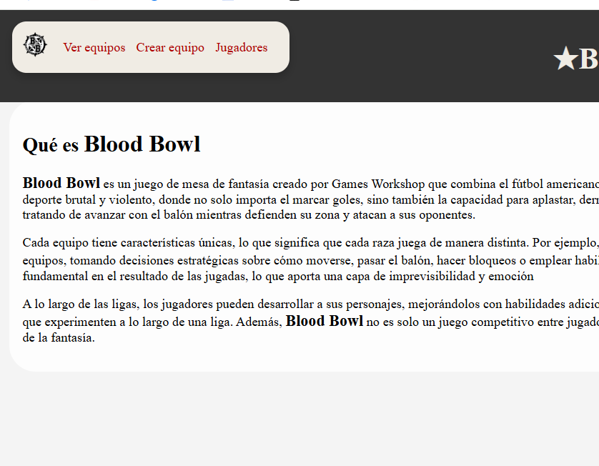
Para poder crear el PDF primero hay que crear un equipo, para acceder a esa página desde el menú que se encuentra arriba a la izquierda tendremos un acceso a crear equipo.

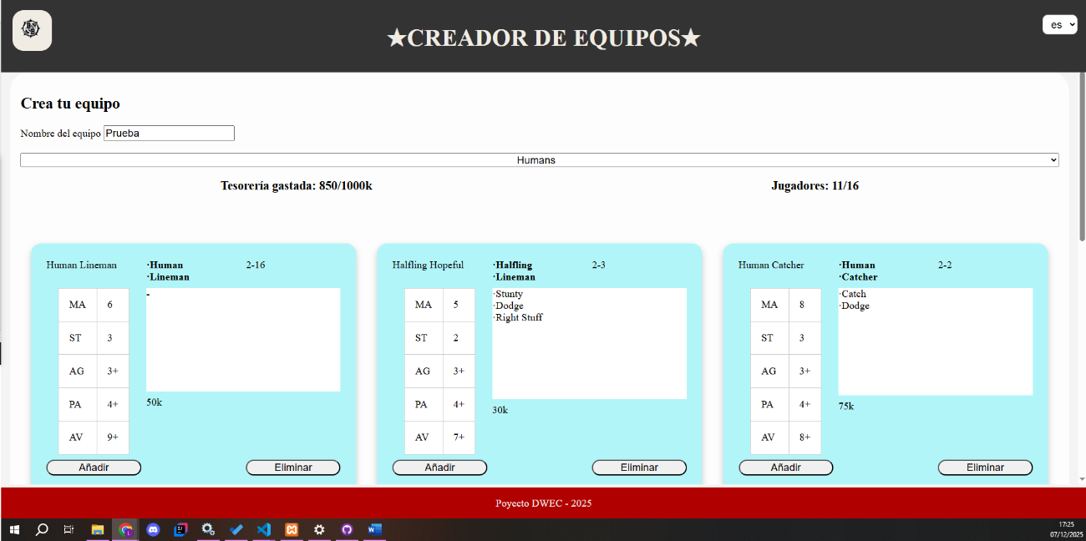
En esta página nos encontramos con el primer campo que es el nombre del equipo, sin él no se podrá crear el PDF y en la parte de abajo aparecen todos los jugadores y extras del equipo seleccionado desde el select que aparece justo arriba de la tabla. Cuando se seleccionan los jugadores mínimos que son 11 se podrá validar el equipo y se creará el PDF.
